|  |  |  |  |
| --- | --- | --- | --- |
| itu_logo | **Unión Internacional de Telecomunicaciones**  **Oficina de Normalización de las Telecomunicaciones** | |  |
|  | |  | |

Ginebra, 6 de noviembre de 2015

|  |  |  |  |  |
| --- | --- | --- | --- | --- |
| Ref.: | | **Carta Colectiva TSB 2/20** | * A:   – Las Administraciones de los Estados Miembros de la Unión;  – Los Miembros de Sector del UIT‑T;  – Los Asociados del UIT-T que participan en los trabajos de la Comisión de Estudio 20;  – Las Instituciones Académicas de la UIT | |
| Tel.: | | +41 22 730 6301 |
| Fax:  Correo-e: | | +41 22 730 5853  [tsbsg20@itu.int](mailto:tsbsg20@itu.int) |
|  |  | | |
| Asunto: | **Reunión de la Comisión de Estudio 20; Singapur, 18-26 de enero de 2016** | | |

Muy Señora mía/Muy Señor mío:

Por la presente, me complace invitarle a la reunión de la Comisión de Estudio 20 del UIT-T (*IoT y sus aplicaciones, incluidas ciudades y comunidades inteligentes*) que se celebrará en Singapur del 18 al 26 de enero de 2016, ambos inclusive, por amable invitación del Organismo de Desarrollo de la Información y las Comunicaciones de Singapur (IDA). La reunión de la CE20 irá precedida de un Foro sobre la Internet de las Cosas en las Ciudades Inteligentes y Sostenibles: Una nueva era de vida más inteligente, que tendrá lugar el 18 de enero de 2016.

Me permito informarle que la reunión comenzará a las 17.00 horas del primer día. La inscripción de los participantes comenzará a las 08.30 horas. Se facilitará información detallada acerca de las salas de reunión en el lugar de celebración y en el mostrador de inscripción. En el **Anexo A** se adjunta información general sobre la reunión, y en el **Anexo B** se facilita información práctica.

El proyecto de **orden del día** de la reunión, preparado de acuerdo con el Presidente de la Comisión de Estudio (Sr. Nasser Al Marzouqi, Emiratos Árabes Unidos), figura en el **Anexo D**. El proyecto de **plan de trabajo** estará disponible en la dirección <http://itu.int/go/tsg20>.

Deseo aprovechar esta oportunidad para informarle que durante esta reunión de la CE20 se celebrará también una reunión de la Actividad Conjunta de Coordinación sobre Internet de las Cosas y Ciudades y Comunidades Inteligentes (JCA-IoT&SCC).

Ruego tenga presente que algunas sesiones se celebrarán durante el fin de semana.

Le deseo una reunión agradable y productiva.

Atentamente,

Chaesub Lee  
Director de la Oficina de  
Normalización de las Telecomunicaciones

**Anexos:** 4

**ANEXO A**

(a la Carta Colectiva 2/20 de la TSB)

**PRESENTACIÓN DE CONTRIBUCIONES**

**PLAZOS PARA LA PRESENTACIÓN DE CONTRIBUCIONES:** El plazo para la presentación de contribuciones es de 12 (doce) días naturales antes de la reunión. Dichas contribuciones se publicarán en el sitio web de la Comisión de Estudio 20 por lo que deberán obrar en poder de la TSB **a más tardar el 5 de enero de 2016**. Las contribuciones recibidas por lo menos **dos** meses antes del comienzo de la reunión podrán traducirse, si así se solicita.

**PUBLICACIÓN DIRECTA/PRESENTACIÓN DE CONTRIBUCIONES:** Se dispone de un sistema en línea para la publicación directa de las contribuciones. Este sistema permite a los Miembros del UIT-T reservar números de contribución y cargar/revisar contribuciones directamente en el servidor web del UIT-T. Puede hallarse más información y algunas orientaciones relativas al sistema de publicación directa en la siguiente dirección: <http://itu.int/net/ITU-T/ddp/>.

**PLANTILLAS:** Le recomendamos utilice el juego de plantillas facilitado para preparar sus documentos de reunión. Las plantillas se pueden descargar desde la página web de cada Comisión de Estudio del UIT-T en "Delegate resources" (<http://itu.int/ITU-T/studygroups/templates>). En la portada de todos los documentos deberán figurar el apellido, los números de telefax y de teléfono, así como la dirección de correo electrónico de la persona de contacto para la contribución.

**MÉTODOS DE TRABAJO E INSTALACIONES**

**INTERPRETACIÓN:** Por acuerdo del equipo directivo de la CE 20 del UIT-T, esta reunión se celebrará únicamente en inglés.

**REUNIONES SIN PAPEL:** La reunión tendrá lugar sin papel.

**LAN INALÁMBRICA:** Los delegados dispondrán de instalaciones de red de área local inalámbrica en el lugar de celebración. Se facilita información detallada en el **ANEXO B**, punto 6.

**IMPRESORAS:** Se pondrán impresoras a disposición de los delegados en el lugar de celebración del evento.

**INSCRIPCIÓN, NUEVOS DELEGADOS y BECAS**

**INSCRIPCIÓN:** Para que la TSB pueda tomar las disposiciones necesarias, le ruego me comunique cuanto antes, por carta, por fax (+41 22 730 5853) o por correo electrónico ([tsbreg@itu.int](mailto:tsbreg@itu.int)) y **a más tardar el 18 de diciembre de 2015**, la lista de las personas que representarán a su Administración, Miembro de Sector, Asociado, Institución Académica, organización regional y/o internacional u otra entidad. Se ruega también a las administraciones que indiquen el nombre de su jefe de delegación (y jefe adjunto, si procede).

**No olvide que la preinscripción de los participantes a las reuniones del UIT‑T se efectúa *en línea* desde el sitio web del UIT‑T (**[**http://itu.int/en/ITU-T/studygroups/2013-2016/20**](http://itu.int/en/ITU-T/studygroups/2013-2016/20)**).**

**BECAS:** Debido a restricciones presupuestarias, sólo se concederán dos becas parciales por administración, sujeta a la financiación disponible, con objeto de facilitar la participación de los países menos adelantados y países en desarrollo de bajos ingresos (<http://itu.int/en/ITU-T/info/Pages/resources.aspx>). Rogamos tenga presente también que cuando se soliciten dos (2) becas parciales, al menos una de ellas debe ser un billete de avión en clase económica. La solicitud debe ser autorizada por la Administración correspondiente del Estado Miembro de la UIT. La solicitud de beca (para la que debe utilizarse el **Formulario 1**) deberá obrar en poder de la UIT a más tardar **el 7 de diciembre de 2015**. Rogamos tome nota de que los criterios aplicados para la concesión de becas son: el presupuesto disponible de la TSB, las contribuciones a la reunión de los postulantes; la distribución equitativa entre países y regiones; y las cuestiones de género.

**VISADOS:** Para entrar en Singapur, puede que necesite una carta de invitación (Formulario V39A) del anfitrión, que tendría que presentar a la Embajada o el Consulado de Singapur de su zona a fin de obtener su visado (para la carta de invitación, véase el **ANEXO C**). Ese visado debe solicitarse y obtenerse en la oficina (embajada o consulado) que representa a Singapur en su país o, en su defecto, en la más próxima a su país de partida. Rogamos tenga presente que la aprobación del visado puede llevar cierto tiempo, por lo que le recomendamos que presente su solicitud de visado lo antes posible.

**PLAZOS (antes de la reunión)**

|  |  |  |
| --- | --- | --- |
| Dos meses | 18 de noviembre de 2015 | – Presentación de las contribuciones que requieren traducción |
| Seis semanas | 7 de diciembre de 2015 | – Solicitud de becas |
| Cuatro semanas | 21 de diciembre de 2015 | – Solicitudes de cartas de apoyo para la obtención del visado |
| Un mes | 18 de diciembre de 2015 | – Preinscripción |
| 12 días naturales | 5 de enero de 2016 | – Fin del plazo para la presentación de contribuciones |

# ANNEX B (to TSB Collective letter 2/20) PRACTICAL INFORMATION

## Meeting Venue

The meeting will be held on the Level 3 of Suntec Singapore Convention & Exhibition Centre.

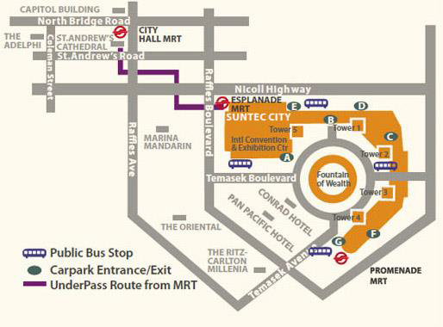The contact details of the venue is as follows:

Suntec Singapore

Convention & Exhibition Centre

1 Raffles Boulevard

Singapore 039593

## Transportation and site information

**Transportation:**

## The venue is approximately 20km from Singapore Changi Airport and it takes about 20 minutes by car from Singapore Changi Airport to the venue.

## Public Taxi

## Public Taxi is readily available at all terminals at Singapore Changi Airport.

## All taxis are metered. Fares must be charged according to the taxi meter, plus applicable surcharges. More information can be found here: <http://www.taxisingapore.com/taxi-fare/>

## Public Train (Mass Rapid Transit, MRT)

* + The train station is accessible by foot from Terminal 2 or Terminal 3.
  + To get to the city, transfer to the westbound train at Tanah Merah station. The last train that connects to the last westbound train at Tanah Merah station leaves Changi Airport station at 11.18pm. All the trains and gantries at the stations are luggage-friendly.
  + Suntec Singapore Convention & Exhibition Centre is accessible via Promenade station, Esplanade station or City Hall station.

## Passports and Visas

Generally, foreigners who do not require visas for entry and are visiting Singapore as tourists may be given up to 30-day social passes upon their arrival in Singapore. All foreign visitors entering Singapore must have a valid passport. Visitors from countries whose citizens require a visa should at the earliest time and well in advance of travel apply for a visa at a Singapore Embassy or consulate. Please visit the following website to check if you require a visa for entry into Singapore: <http://www.ica.gov.sg/page.aspx?pageid=96&secod=94>

For an introduction letter, please see **Annex C**.

## Climate – during January

Monthly Average values of the temperature and precipitation in Singapore are given in the table below:

|  |  |
| --- | --- |
|  | June |
| Average Max Temperature | 30http://www.travelchinaguide.com/images/c-words/degree.gifC / 86http://www.travelchinaguide.com/images/c-words/degree.gifF |
| Average Minimum Temperature | 24http://www.travelchinaguide.com/images/c-words/degree.gifC / 75http://www.travelchinaguide.com/images/c-words/degree.gifF |
| Average Precipitation | 200mm |

## <http://www.nea.gov.sg/weather-climate>

## Hotels

Hotels close to the venue:

**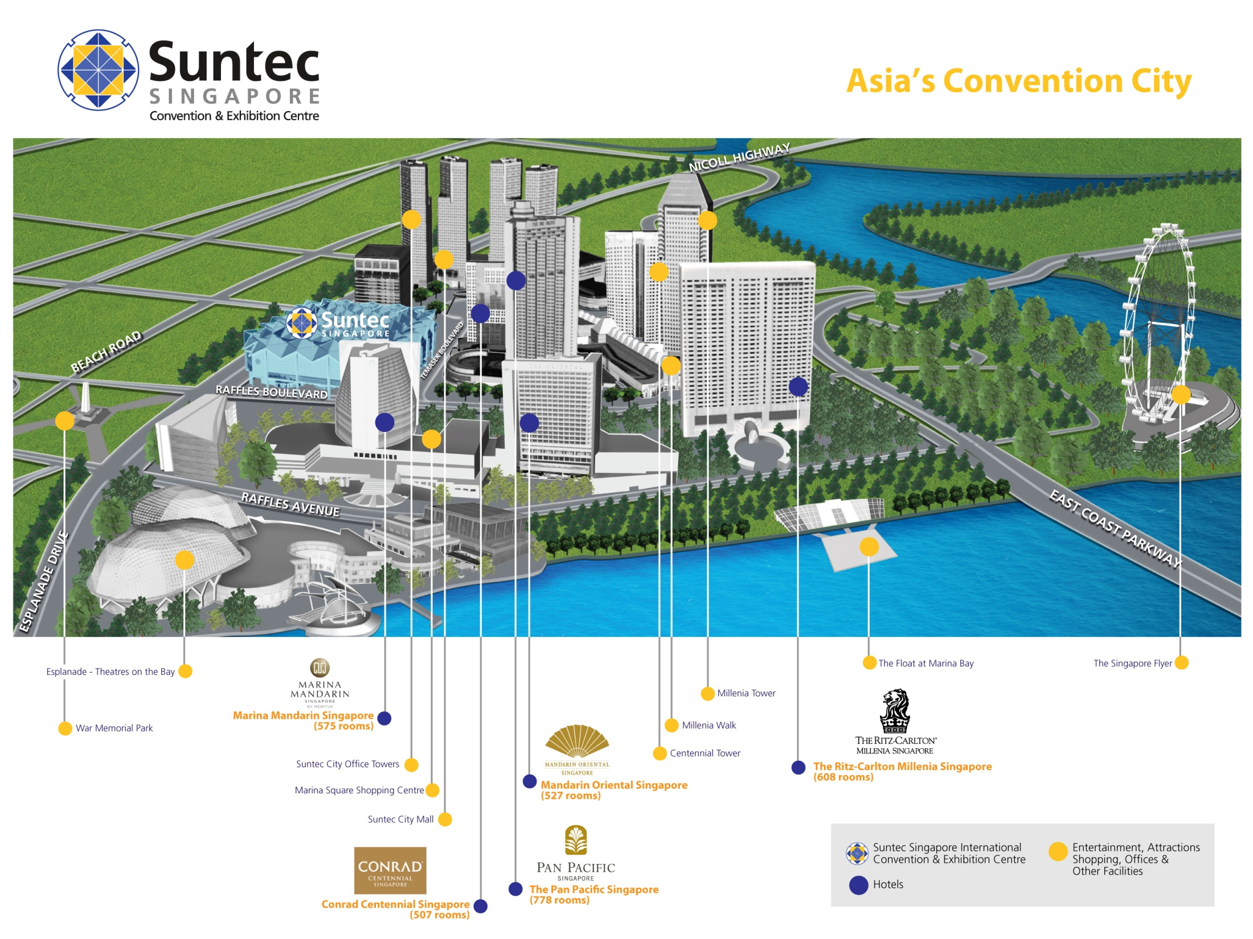**

* Conrad Centennial Singapore
  + 2 Temasek Boulevard, Singapore 038982

Website: [www.conradhotels.com](http://www.conradhotels.com)

* Marina Mandarin Singapore
  + 6 Raffles Boulevard, Marina Square, Singapore 039594

Website: [www.meritushotels.com](http://www.meritushotels.com)

* Mandarin Oriental Singapore
  + 5 Raffles Avenue, Marina Square, Singapore 039797

Website: [www.mandarinoriental.com](http://www.mandarinoriental.com)

* Pan Pacific Singapore
  + 7 Raffles Boulevard, Marina Square, Singapore 039595

Website: [www.panpacific.com](http://www.panpacific.com)

* Ritz-Carlton Millenia Singapore
  + 7 Raffles Avenue, Singapore 039799

Website: [www.ritzcarlton.com](http://www.ritzcarlton.com)

## Internet access and wireless coverage

All meeting rooms will have a wireless network with access to the Internet. Every guest room offers a high-speed Internet access for free. The access to Internet will be granted using the LAN technologies listed below:

* Wireless via WiFi: 802.11bgn and 802.11ac – Both accessible on 2.4GHz and 5GHz

## Technical assistance

In case you have any technical problem at the venue (e.g. connecting to internet, finding meeting rooms etc.) please contact for help:

* Ms Mary Ho ([mary.ho@suntecsingapore.com](mailto:mary.ho@suntecsingapore.com)); or
* Mr Edwin Low ([edwin\_kf\_low@ida.gov.sg](mailto:edwin_kf_low@ida.gov.sg)).

## Electricity

[](http://www.google.co.uk/url?sa=i&source=imgres&cd=&cad=rja&uact=8&ved=0CAkQjRwwAGoVChMIqePRhdyRyAIVhbsUCh37dQ38&url=http://www.iec.ch/worldplugs/typeG.htm&psig=AFQjCNGiOpj9trMWrii6P9kJM37hmucNYA&ust=1443254479199112)Singapore’s voltage is 220-240 volts AC, 50 cycles per second. Most hotels can provide visitors with a transformer, which can convert the voltage to 110-120 volts 60 cycles per second. The power plugs used in Singapore are of the three-pin, square shaped type.

## Useful information

*Currency exchange*

# The currency in Singapore is the Singapore Dollar. Apart from banks and hotels, money can be changed wherever the sign “Licensed Money Changer” is displayed. Most shopping complexes have a licensed money changer. Visitors are discouraged from changing money with unlicensed money changers

# Exchange rate:

# Online exchange rates are shown at: <http://www.xe.com/>

Exchange rate as of 3 November 2015:

|  |  |
| --- | --- |
| US Dollar: 1$ | 1.3992 SGD |
| Euro: 1€ | 1.5315 SGD |

## Additional information

**Tipping:** Tipping is not very common in Singapore. It is prohibited at the airport and discouraged at hotels and restaurants, as most have already added a 10% service charge to the bill. Taxi drivers do not get tipped.

**Time Zone**: GMT+8:00.

**Emergency Number:** In case of emergency please dial 999.

## About Singapore:

## Located in Southeast Asia, Singapore has a land area of about 710 square kilometres, making her one of the smallest countries in the world and the smallest in the region. Although small in size, Singapore commands an enormous presence in the world today with its free trade economy and highly efficient workforce. Also, her strategic location in the region has enabled her to become a central sea port along major shipping routes.

## At present, Singapore’s population stands at about 5.5 million people, with English as the main language of instruction, and a mother tongue for each major ethnicity. One of the distinctly Singaporean things one will notice is a ubiquitous collage of cultures. Coming together as a society and living in harmony, there are four major races – namely the Chinese (majority), Malay, Indian and Eurasian. Each community offers a different perspective of life in Singapore in terms of culture, religion, food and language.

## Being a multi-racial society, Singapore is as diverse as it is cohesive. With so much to see and do, this is perhaps best experienced through your encounters with the locals. And if you’re feeling nostalgic and looking to discover old world charm, you can explore and experience the island’s key historical landmarks or memorials. You can also embark on a heritage trail and enjoy the sights and sounds at various cultural precincts, notably Chinatown, Little India and Kampong Glam.

## For more information about what you can do in Singapore, please visit [www.yoursingapore.com](http://www.yoursingapore.com)*.*

## Contact persons

**Infocomm Development Authority of Singapore (IDA)**

10 Pasir Panjang Road

#10-01

Singapore (117438)

Mr Edwin Low

Email: [Edwin\_kf\_low@ida.gov.sg](mailto:Edwin_kf_low@ida.gov.sg)

Or

Ms Eunice Lim

Email: [Eunice\_lim@ida.gov.sg](mailto:Eunice_lim@ida.gov.sg)

# ANNEX C (to TSB Collective letter 2/20)

**INVITATION LETTER REQUEST FORM**

All foreign visitors entering Singapore must have a valid passport. Visitors from countries **whose citizens require a visa should at the earliest time and well in advance of travel apply for a visa at a Singapore Embassy or consulate.** You may need a letter of invitation from the Singapore host, which you will need to present to the Embassy/Consulate in your area in order to obtain your visa. The visa must be requested as soon as possible and at least four (4) weeks before the start date of the meeting and obtained from the office (embassy or consulate) representing Singapore in your country or, if there is no such office in your country, from the one that is closest to the country of departure. In order to obtain the invitation letter, please:

1. Fill out the form below
2. Provide the electronic copy of your passport (the name, date of birth, nationality, passport number, valid date of passport, etc. must be seen clearly)
3. Send as email attachments to [edwin\_kf\_low@ida.gov.sg](mailto:edwin_kf_low@ida.gov.sg) or [Eunice\_lim@ida.gov.sg](mailto:Eunice_lim@ida.gov.sg). Please mark as reference in the subject **“Invitation letter request for** **ITU‑T SG20 meeting”**:

(It is recommended to scan your passport page and email it to us so that it is discernible and can be used).

|  |  |  |  |  |  |
| --- | --- | --- | --- | --- | --- |
| **Company** |  | | | | |
| **Applicant Information** |  | | | **❒Mr ❒Miss ❒Ms ❒Mrs** | |
|  | | | **Date of birth :** | |
|  | | | **Place of Issue:** | |
| **Date of Issue:** | | | **Date of Expiry:** | |
| **Marital Status:** | | |  | |
| **If the country in which you'll obtain your visa is different from your nationality, please indicate it here:** | | | | |
| **Address** | **Telephone Number:**  **Fax Number:**  **E-mail:** | | | | |
| **Note** |  | | | | |
| **Date of arrival in Singapore** | |  | **Date of departure from Singapore** | |  |

*(Please do not forget to attach a copy of your passport photograph page before sending.)*

***In order to receive an invitation letter, your information should be provided to the host before 21 December 2015.***

**FORM 1 - FELLOWSHIP REQUEST**

(to TSB Collective letter 2/20)

|  |  |  |  |  |  |  |  |
| --- | --- | --- | --- | --- | --- | --- | --- |
|  | **ITU-T Study Group 20 meeting**  **Singapore, 18-26 January 2016** | | | | | |  |
| **Please return to:** | | **ITU**  **Geneva (Switzerland)** | | **E-mail:** [**bdtfellowships@itu.int**](mailto:bdtfellowships@itu.int)  **Tel: +41 22 730 5227**  **Fax: +41 22 730 5778** | | | |
| **Request for one partial fellowship to be submitted before 7 December 2015** | | | | | | | |
|  | | | Participation of women is encouraged | | |  | |
| Registration Confirmation I.D. No: …………………………………………………………………………… (Note: It is imperative for fellowship holders to pre-register via the online registration form at: [**http://itu.int/en/ITU-T/studygroups/2013-2016/20**](http://itu.int/en/ITU-T/studygroups/2013-2016/20/))  Country**: \_\_\_\_\_\_\_\_\_\_\_\_\_\_\_\_\_\_\_\_\_\_\_\_\_\_\_\_\_\_\_\_\_\_\_\_\_\_\_\_\_\_\_\_\_\_\_\_\_\_\_\_\_\_\_\_\_\_\_\_\_\_\_\_\_\_\_\_\_\_\_\_\_\_\_\_\_\_\_\_\_\_\_\_\_\_\_\_\_\_\_\_\_**  Name of the Administration or Organization**: \_\_\_\_\_\_\_\_\_\_\_\_\_\_\_\_\_\_\_\_\_\_\_\_\_\_\_\_\_\_\_\_\_\_\_\_\_\_\_\_\_\_\_\_\_\_\_\_\_\_\_\_\_\_**  Mr / Ms  **\_\_\_\_\_\_\_\_\_\_\_\_\_\_\_\_\_\_\_\_\_\_\_\_\_\_\_\_\_\_\_**(family name) **\_\_\_\_\_\_\_\_\_\_\_\_\_\_\_\_\_\_\_\_\_\_\_\_\_\_\_\_\_\_\_\_**(given name)  Title: **\_\_\_\_\_\_\_\_\_\_\_\_\_\_\_\_\_\_\_\_\_\_\_\_\_\_\_\_\_\_\_\_\_\_\_\_\_\_\_\_\_\_\_\_\_\_\_\_\_\_\_\_\_\_\_\_\_\_\_\_\_\_\_\_\_\_\_\_\_\_\_\_\_\_\_\_\_\_\_\_\_\_\_\_\_\_\_\_\_\_\_\_\_\_\_\_\_** | | | | | | | |
| Address**: \_\_\_\_\_\_\_\_\_\_\_\_\_\_\_\_\_\_\_\_\_\_\_\_\_\_\_\_\_\_\_\_\_\_\_\_\_\_\_\_\_\_\_\_\_\_\_\_\_\_\_\_\_\_\_\_\_\_\_\_\_\_\_\_\_\_\_\_\_\_\_\_\_\_\_\_\_\_\_\_\_\_\_\_\_\_\_\_\_\_\_\_\_\_\_\_\_\_\_\_\_**  **\_\_\_\_\_\_\_\_\_\_\_\_\_\_\_\_\_\_\_\_\_\_\_\_\_\_\_\_\_\_\_\_\_\_\_\_\_\_\_\_\_\_\_\_\_\_\_\_\_\_\_\_\_\_\_\_\_\_\_\_\_\_\_\_\_\_\_\_\_\_\_\_\_\_\_\_\_\_\_\_\_\_\_\_\_\_\_\_\_\_\_\_\_\_\_\_\_\_\_\_\_**  Tel**.: \_\_\_\_\_\_\_\_\_\_\_\_\_\_\_\_\_\_\_\_\_\_\_\_\_** Fax**: \_\_\_\_\_\_\_\_\_\_\_\_\_\_\_\_\_\_\_\_\_\_\_\_\_** E-Mail: **\_\_\_\_\_\_\_\_\_\_\_\_\_\_\_\_\_\_\_\_\_\_\_\_\_\_\_\_\_\_\_\_\_\_**  PASSPORT INFORMATION**:**  Date of birth**: \_\_\_\_\_\_\_\_\_\_\_\_\_\_\_\_\_\_\_\_\_\_\_\_\_\_\_\_\_\_\_\_\_\_\_\_\_\_\_\_\_\_\_\_\_\_\_\_\_\_\_\_\_\_\_\_\_\_\_\_\_\_\_\_\_\_\_\_\_\_\_\_\_\_\_\_\_\_\_\_\_\_\_\_\_\_\_\_**  Nationality**: \_\_\_\_\_\_\_\_\_\_\_\_\_\_\_\_\_\_\_\_\_\_\_\_\_\_\_\_\_\_** Passport number**: \_\_\_\_\_\_\_\_\_\_\_\_\_\_\_\_\_\_\_\_\_\_\_\_\_\_\_\_\_\_\_\_\_\_\_\_\_\_\_**  Date of issue**: \_\_\_\_\_\_\_\_\_\_\_\_\_\_** In (place)**: \_\_\_\_\_\_\_\_\_\_\_\_\_\_\_\_\_\_\_\_\_\_\_\_\_**Valid until (date): **\_\_\_\_\_\_\_\_\_\_\_\_\_\_\_\_\_\_** | | | | | | | |
| Please select your preference  (which ITU will do its best to accommodate) | | | | | | | |
| **□ Economy class air ticket (duty station / Geneva / duty station)**  **□ Daily subsistence allowance intended to cover accommodation, meals & misc. expenses** | | | | | | | |
|  | | | | | | | |
| **Signature of fellowship candidate:** | | | | | **Date:** | | |
| TO VALIDATE FELLOWSHIP REQUEST, NAME, TITLE AND SIGNATURE OF CERTIFYING OFFICIAL DESIGNATING PARTICIPANT MUST BE COMPLETED BELOW WITH OFFICIAL STAMP.  N.B. IT IS IMPERATIVE THAT FELLOWS BE PRESENT FROM THE FIRST DAY TO THE END OF THE MEETING. | | | | | | | |
| **Signature:** | | | | | **Date:** | | |

**ANNEX D**

(to TSB Collective letter 2/20)

Draft Agenda

1. Opening of the meeting
2. Adoption of the agenda
3. Approval of the report of the first meeting
4. IPR roll call
5. Working Parties meetings
6. Question 1/20 Meeting
7. ITU-T Study Group 20 SharePoint collaboration site
8. Preparation for WTSA -16
   1. Deletion and/or Merger of Questions
9. Participation of SMEs
10. ITU-T Study Group 20 Incoming Liaison Statements Report
11. Joint Coordination Activity on IoT and SCC
12. Collaboration matters
13. Promotion activities and bridging the standardization gap
    1. Workshops, Trainings and Forums of interest to SG20
14. Outgoing liaison statements/communications
15. Reports of the meetings of Working Parties
16. Agreement/approval of informative texts
17. Consent/determination/approval/deletion of Recommendations
18. Review of the work programme
19. Approval of Outgoing liaison statements/communications
20. Identify new topics for future Technology Watch reports
21. Future activities
    1. Planned meetings in 2016
    2. Planned e-meetings in 2016
22. Other business
23. Closure of the meeting

\_\_\_\_\_\_\_\_\_\_\_\_\_\_